Presenter :

1. Registrasi OK

2. Ubah Profil Pengguna penamaannya ganti Ubah Profil Presenter.

3. URL Profil diganti ke URL Sinta. → Jangan dijadikan wajib isi.

4. Image profile tidak berhasil update.

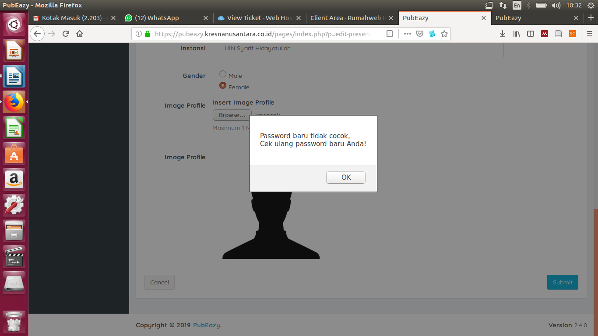

5. Upload Paper

Keyword dibuat tambah keyword saja secara langsung, jangan dibuat penentuan keyword oleh admin.

6. Upload Payment Proof

Berhasil

7. Add Schedule : Bermasalah

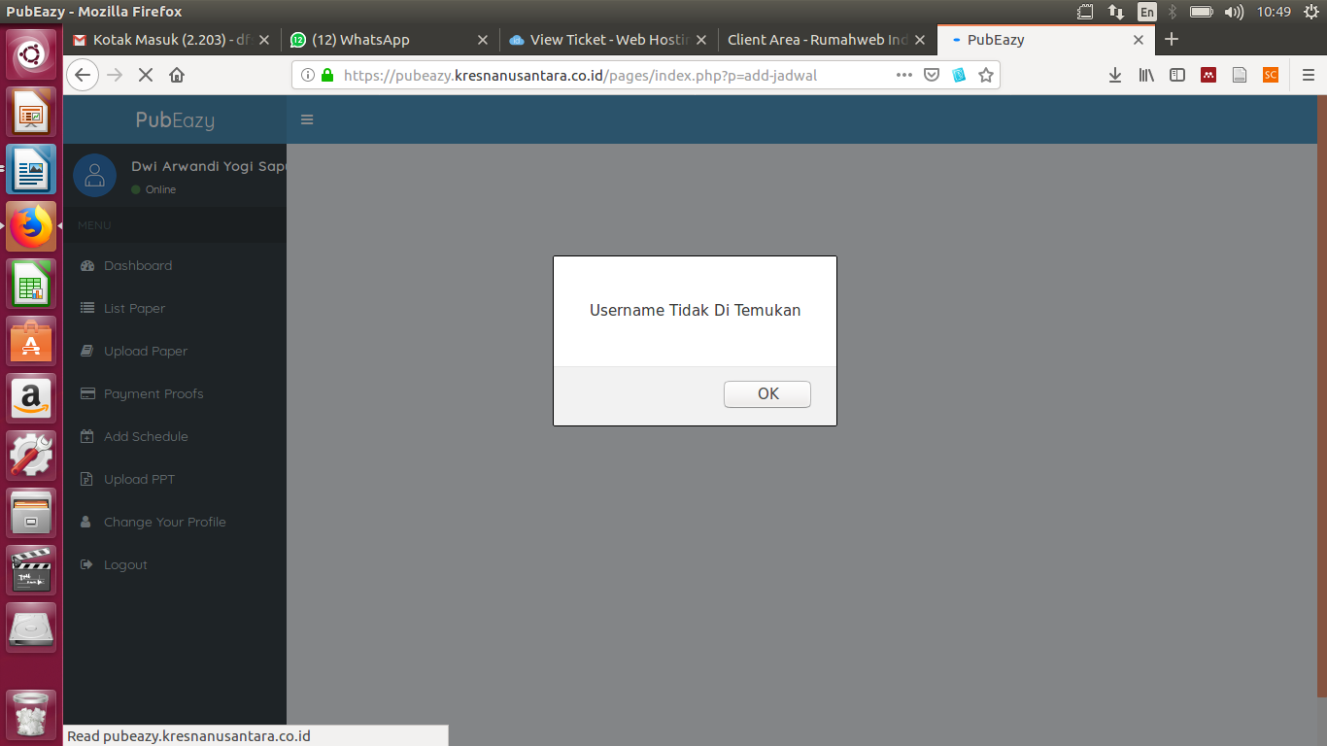

8. Ketika upload word, langsung approved → Seharusnya pending dahulu.